Праздник Осени в 4«Б» классе. Провела Карпова Лилия Семёновна, учитель начальных классов
МБОУ «Лицей» г Урюпинска. Материал для праздника взят с различных сайтов Интернета.
Цели: 1) закрепить знания детей об осени;
2)создать условия для развития познавательной активности, творческих способностей, инициативы, самостоятельности;
3) воспитывать доброжелательность в отношениях со сверстниками, уважение к старшим, чувство единства, интерес к окружающему миру.
Оборудование: рисунки, плакаты на осеннюю тему, поделки из природного материала, для сценок (бумажная корона, изображение капусты, огурца, помидора, свёклы, морковки), свежие овощи такие же, корзинка для Осени, жёлтые листочки , благодарности и сладкие призы для детей.
Сценарий:
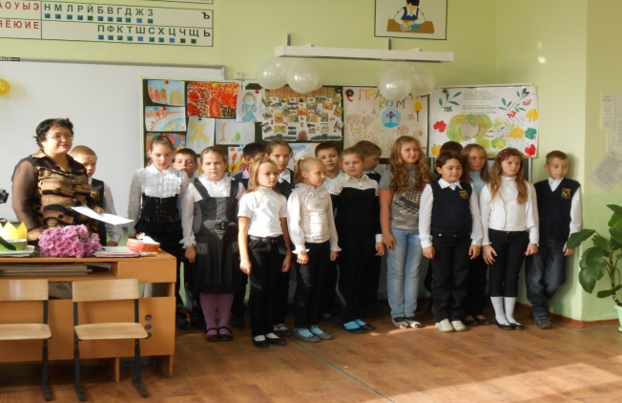
Каждый из детей рассказывает стихотворение об осени,4 строчки)

- Следом за летом осень идёт.
Жёлтые песни ей ветер поёт.
Красную под ноги стелет листву,
Белой снежинкой летит в синеву.

- Есть в осени первоначальной
Короткая, но дивная пора –
Весь день стоит, как бы хрустальный,
И лучезарны вечера.

- Пустее воздух, птиц не слышно боле.
Но далеко ещё до первых зимних бурь.
И льётся чистая и тёплая лазурь
На отдыхающее поле.

- Бродит в поле листопад
По кустам и клёнам.
Скоро он заглянет в сад
Золотистым звоном.

- Соберём из листьев веер,
Яркий и красивый.
Пробежит по листьям ветер
Легкий и игривый.

- И послушно ветру вслед
Листья улетают.
Значит, лета больше нет,
Осень наступает.

- Журавли на юг летят.
Здравствуй, здравствуй, осень!
Приходи на праздник к нам
Очень, очень просим!

- Здесь мы праздник радостный
Весело встречаем,
Приходи, мы ждём тебя,
Осень золотая!

- Осень! Славная пора!
Любит осень детвора.
Сливы, груши, виноград –
Всё поспело для ребят.

- Осень скверы украшает
Разноцветною листвой.
Осень кормит урожаем
Птиц, зверей и нас с тобой.

- И в садах, и в огороде,
И в лесу, и у воды
Приготовила природа
Всевозможные плоды.

- На полях идёт уборка –
Собирают люди хлеб.
Тащит мышка зёрна в норку,
Чтобы был зимой обед.

- Сушат белочки коренья,
Запасают пчёлы мёд.
Варит бабушка варенье,
В погреб яблоки кладёт.

- Уродился урожай –
Собирай дары природы!
В холод, в стужу, в непогоду
Пригодится урожай!

- Листопад, листопад,
Листья жёлтые летят.
Жёлтый клён, жёлтый бук,
Жёлтый в небе солнца круг.
Жёлтый двор, жёлтый дом.
Вся земля желта кругом.

- Прохладное утро стучится в окно
Ветвями уставшего клёна.
И каждую осень мы смотрим кино
Об участи листьев зелёных.

- Иные на ветках теряют пигмент,
Желтеют и ждут вдохновенья,
Чтоб с радостью встретить из жизни фрагмент,
Свободного вальса - паренье.

- И только один задержался в пути,
Ему тёплых дней не хватило.
И он продолжает упрямо расти
И тянется утром к светилу.

Ребята исполняют песню Р.Паулса «Листья жёлтые».

Появляется Осень с корзинкой и с нею три месяца.

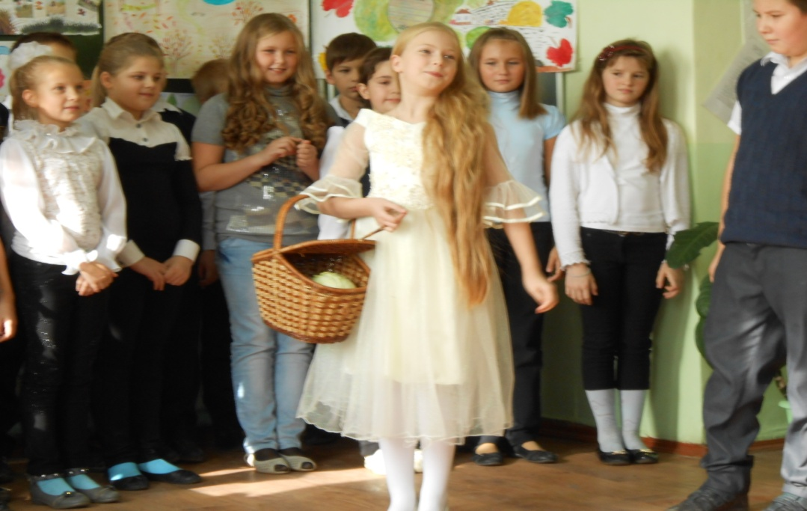
Вот пришла моя пора,
Осень в гости прибыла.
Всё закончит в срок успела,
Я леса, поля раздела,
Урожай весь собрала.
Птиц на юг отправила.
Можно и повеселиться,
Поиграть и порезвиться.
Вспомните осенний лес,
В нём, полным–полно чудес!

Осень:
Я на праздник к вам пришла
И гостей я привела.

(Показывает ребятам на братьев осенних месяцев)

Сентябрь:
Опустел наш школьный сад,
Паутинки вдаль летят,
И на южный край земли
Потянулись журавли.
Распахнулись двери школ
Что за месяц к нам пришёл?

(ребята хором отвечают на вопрос)

Октябрь:
Всё мрачней лицо природы –
Почернели огороды,
Оголяются леса,
Молкнут птичьи голоса,
Медведь в спячку завалился,
Что за месяц к вам явился?

(ребята хором отвечают на вопрос)

Ноябрь:
Поле чёрно-белым стало,
Падает то дождь, то снег,
И сильней похолодало,
Льдом сковало воды рек.
Мёрзнет в поле озимь ржи.
Что за месяц, подскажи?

(ребята хором отвечают на вопрос)

Осень:
Молодцы, ребята, месяцы вы точно угадали.

Учитель:
Спасибо Осени, что заглянула к нам на праздник, но ей угрожает опасность, ребята. В одном сказочном королевстве живёт странный король. Уж очень не любит он это время года.

Король: 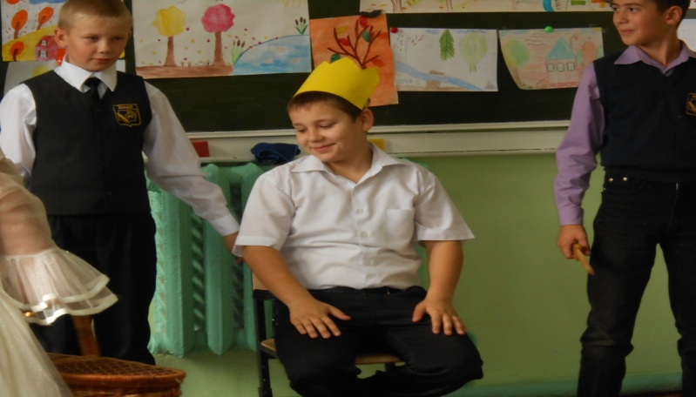

Что- то у меня хандра, разболелась голова.
Виновата в этом Осень!
Пусть пройдёт её пора.
Осень схватить, в темницу посадить.

Учитель:

Ваше Величество, как же мы без Осени.
Урожай собирать надо, к зиме все готовятся.

Король:
Ничего, обойдёмся как-нибудь. Зато не будет слякоти ,пасмурных дней, гриппа тоже не будет, плохого настроения не будет. Всё, стража, схватите осень.

Осень:

Ребята, помогите мне, ведь есть у меня и много хорошего.

Учитель:
Ваше Величество, а если ребята разгонят твою тоску, твою хандру, тогда отпустишь осень?
Король:
Хорошо! Согласен! Пусть попробуют!

Осень:

У меня есть волшебник Ясный День. Он попросит мои овощи показать тебе сценку, ведь они живые, только нужно узнать их. Я думаю, что он с этим справится.
Волшебник с закрытыми глазами узнаёт овощи, доставая их из корзины Осени.

Овощи: (вместе)
Ой, ой-ей-ей!
Нас сложили очень густо,
Не дави же так капуста
Ты толста и так кругла
Ты на спинку мне легла
Не толкайся ты картошка
Вправо откатись немножко
Я малышка чесночёк, не давите мне на бок.
МОРКОВЬ
Вы ответьте мне по чести,
в вашей не нуждаюсь лести,
Главный овощ я - морковка!
В ротик прыгаю я ловко!
Содержу я витамин
Очень нужный каротин
ЧЕСНОК
Не хвались ты каротином
Я от гриппа и ангины,
От простуды, разной хвори,
Съешь меня - не будет боли!
СВЕКЛА
Чесноку не верьте, дети
Самый горький он на свете
Я свеколка - просто диво,
Так румяна и красива!
Будешь свеколкой питаться,
Кровь вся будет очищаться!
МОРКОВЬ
Очищается вся кровь?
Главный овощ я - морковь!
Вот и огурец пострел
К нам нежданно подоспел.
ОГУРЕЦ
Что? Огурчик вам не нужен?
Без него, ну что за ужин?
И в рассольник, и в салат
Огурчику каждый рад!
КАПУСТА
Я - капуста, всех толщей!
Без меня не будет щей
Борщ, салат и винегрет
Любят кушать на обед
И при том учтите, дети
Главный овощ я в диете.
ПОМИДОР
Вы кончайте глупый спор,
Всех главнее – помидор
Раскрасавец хоть куда,
Я не овощ, а звезда!
Осень:
Ваше Величество, а Вам какой овощ больше всего нравится?

Король:
Я люблю Чеснок. Он мне от всех болезней помогает!

Осень:
А если вы меня схватите, то чеснока не будет, ведь его осенью, под зиму, сажают. Так что имейте в виду , Ваше Величество!
Учитель:
Король, как Ваше настроение? Мне , кажется, вы повеселели.
Король:
Да, мне стало лучше, хочется петь и танцевать.
Учитель:
В чем же дело? Сейчас ребята исполнят для вас и всех присутствующих частушки:

Ох, художница ты, Осень,
Научи так рисовать.
Я тогда в твоей работе
Тебе буду помогать!
Тучка глупая не знала,
Что уж осень здесь настала.
Огневой лесной наряд
Ливнем тушит час подряд.
Осень щедрая такая
Всех одарит за труды.
Мы на праздник Урожая
Принесли е
Не боясь колючек.
А я летнею порой
Вел суровый очень бой
И огнём, и кулаком
С колорадским тем жуком!
У меня фигурка тонка
И высокий каблучок.
Я не буду есть котлеты,
Мне пожарьте кабачок!
А я летнею порой
Вел суровый очень бой
И огнём, и кулаком
С колорадским тем жуком!
У меня фигурка тонка
И высокий каблучок.
Я не буду есть котлеты,
Мне пожарьте кабачок!
Девочки и мальчики
Любят кушать «пальчики».
Но бояться вам не надо,
Это сорт ведь винограда!
Оля бусы из рябины
Нанизала метров пять.
Чтобы их носить на шее,
Надо ей жирафом стать!
Учитель:
А чтобы совсем улучшилось настроение,девочки нашего класса подготовили для праздника танцевальные номера.
( Выступление детей)
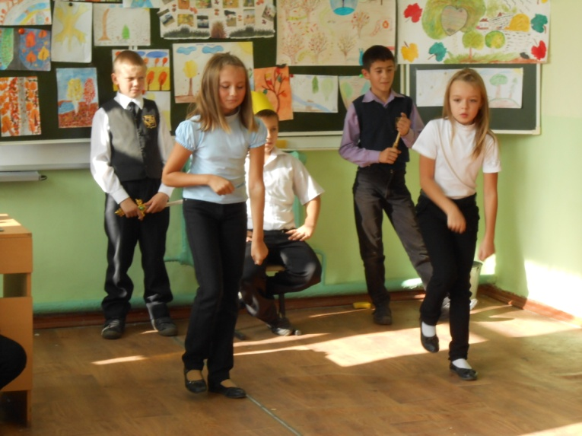
Осень:

А кто-нибудь знает про меня загадки? ( конкурс загадок об осени)

Король:
Я всё понял. Без Осени нельзя прожить. Я должен Осень отпустить.

Осень:

Спасибо, ребята! Спасибо, Король!
Мне очень понравилось у вас на празднике!
Но мне пора прощаться, меня в лесу ещё дела ждут.
Не зря говорят: «Скучен день до вечера, коли делать нечего».
А у меня много дел!
Кому шубку поменять,
Кому корма припасти,
Кому лапку подлечить,
А кого и спать уложить.

За окном туман,
Ветер листья сбросил,
Я прощаюсь с вами,
Обещаю вновь прийти.
Ждите осень,
И она к вам постучится,
Незаметно, тихо, утром до зари.

Звучит песня «Осень» в исполнении группы « Лицей»все дети танцуют финальный танец.
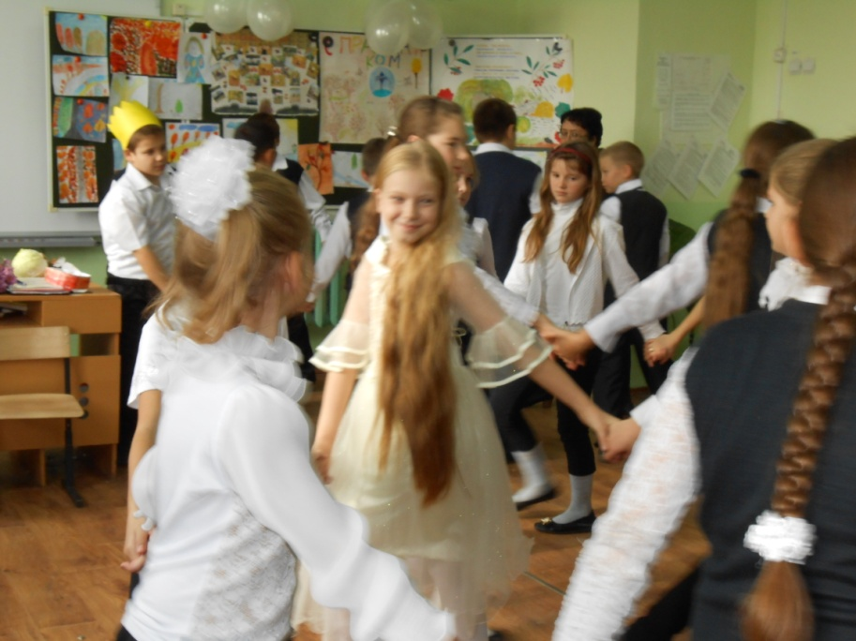
Далее идёт награждение детей благодарностями за участие в конкурсе осенних рисунков и поделок.

